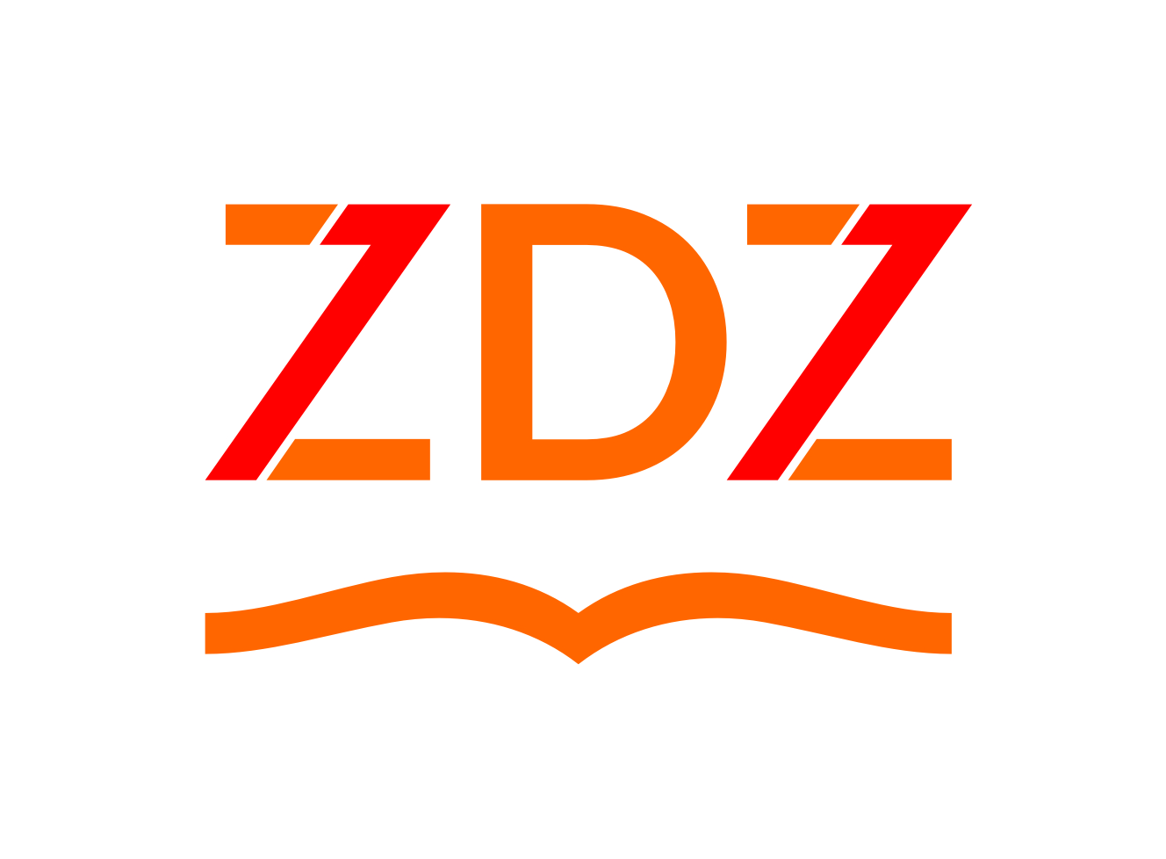

Kodeks eTYCZNY
  - zAKŁADU dOSKONALENIA zAWODOWEGO
W KATOWICACH

Katowice, 2018 r.

Katowice, 2018 r.

Spis treści
Wprowadzenie 1
Deklaracja wartości 2
Relacje wewnętrzne 3
Relacje zewnętrzne 6
Zakończenie 7

Wprowadzenie

Jesteśmy instytucją oświatową, istniejącą od ponad 90 lat. Łączymy wieloletnie doświadczenie z innowacyjnymi rozwiązaniami w zakresie edukacji i efektywnym zarządzaniem. Kształcimy ludzi i doskonalimy ich umiejętności, by mniejszym wysiłkiem osiągali coraz więcej. Wzmacniamy korzyści i otwieramy nowe możliwości. Uczymy z pasją
i w przekonaniu, że wiedza i praktyka budują poczucie bezpieczeństwa i wiarę we własne siły.
Możemy poszczycić się wyjątkową ofertą, adresowaną do każdego odbiorcy – przedsiębiorców, instytucji, osób pracujących i poszukujących pracy, dorosłych i młodzieży. Absolwenci naszych kursów i szkół, których łączna liczba przekroczyła 2,3 miliona, są dla nas największą satysfakcją.
Nasz sukces opiera się na ludziach, a jego źródłem są wartości, z którymi się identyfikujemy: jakość, zaufanie, odpowiedzialność.
Jesteśmy świadomi potrzeby przestrzegania standardów etycznych i jasno określonych norm postępowania, zarówno w relacjach społecznych, jak i zawodowych. Kodeks etyczny stanowi wyraz przekonania, że w codziennej pracy należy odwoływać się do spójnego
i wspólnego nam wszystkim systemu wartości. Jest on drogowskazem dla podejmowanych przez nas działań w relacjach ze współpracownikami, klientami indywidualnymi i biznesowymi, konkurencją, otoczeniem społecznym i środowiskiem naturalnym. Dla otoczenia zewnętrznego jest natomiast ważną informacją o wzorcach postępowania przez nas respektowanych. Kodeks służy rozwojowi Zakładu jako instytucji godnej zaufania, która stale doskonali sposób realizacji powierzonych mu zadań.
Kodeks etyczny Zakładu Doskonalenia Zawodowego w Katowicach skierowany jest do wszystkich jego pracowników. Pracownicy przyjmują zawarte w nim wartości i zasady postępowania oraz zobowiązują się do ich przestrzegania w codziennej pracy.

Deklaracja wartości
Pracownicy Zakładu Doskonalenia Zawodowego w Katowicach, kierując się nadrzędną zasadą poszanowania prawa, deklarują postępowanie zgodne
z następującymi kluczowymi wartościami:

JAKOŚĆ - stale doskonalimy poziom świadczonych usług edukacyjnych, aby zapewnić ich konkurencyjność
i sprostać oczekiwaniom klienta; w realizacji zadań kierujemy się najwyższą starannością, w pełni wykorzystując posiadaną wiedzę; dbamy o swój rozwój zawodowy

ZAUFANIE - dążymy do budowania trwałych relacji
z klientami, pracownikami, współpracownikami, społecznościami lokalnymi oraz innymi uczestnikami rynku i dokładamy starań, aby opierały się one na zaufaniu, płynącym
z przejrzystości i uczciwości naszych działań, odpowiedzialnych decyzji, rzetelnej polityki informacyjnej oraz pozytywnych doświadczeń potwierdzających nasz profesjonalizm

ODPOWIEDZIALNOŚĆ - posiadamy wewnętrzne poczucie odpowiedzialności za realizację celów indywidualnych i zespołowych oraz za efekty swoich działań; wspólnie budujemy wartość Zakładu i jego dobre imię

Relacje wewnętrzne

rÓwność szans i wzajemny szacunek
- Poza przestrzeganiem fundamentalnych praw osobistych, dbamy o poszanowanie zasady równych szans, kształtując środowisko pracy wolne od wszelkiej dyskryminacji.
- Kierujemy się zasadą poszanowania godności każdego człowieka. Traktujemy innych
z szacunkiem także wtedy, gdy ich opinie i poglądy odbiegają od naszych.
- Dokładamy starań, aby wszyscy pracownicy mieli równe szanse rozwoju zawodowego.
- Zachowujemy wysoką kulturę osobistą w stosunku do wszystkich osób.

wspólne budowanie wartości Zakładu i jego wizerunku
- Przy wykonywaniu codziennych obowiązków pamiętamy o naszej odpowiedzialności za budowanie wartości Zakładu i jego rozwój, kierując się rzetelnością i odpowiedzialnością.
- Dążymy do doskonalenia obszarów funkcjonowania Zakładu i jego struktur. Dbamy
o nowoczesność rozwiązań, sprawność systemów i procedur, ograniczenie biurokracji.
- Nie podejmujemy działań, które narażają Zakład na straty, zarówno finansowe, jak
i reputacyjne.
- Nie prowadzimy działalności konkurencyjnej wobec Zakładu.
- Pamiętamy, że nasz sposób bycia, wygląd, ubiór wpływają na postrzeganie Zakładu.

Jakość pracy
- Doskonalimy System Zarządzania Jakością, którego sprawne działanie gwarantuje wysoką jakość usług.
- Dostosowujemy ofertę kształcenia do aktualnych potrzeb i oczekiwań naszych klientów. Jesteśmy otwarci na nowe wyzwania.
- Monitorujemy wyniki naszych działań, chcąc zapewnić ich stałe doskonalenie.
- Podejmujemy wyzwania rynkowe w odpowiedzialny sposób.

efektywność
- Jesteśmy zorientowani na wyniki z myślą o długofalowym sukcesie.
- Stawiamy sobie ambitne cele.
- Koncentrujemy się na działaniach umożliwiających osiąganie celów indywidualnych
i zespołowych.
- Dążymy do rozwoju swoich kompetencji w celu zwiększenia efektywności pracy.

skuteczna komunikacja
- Skuteczna komunikacja, ukierunkowana na zrozumienie stawianych celów i powierzanych zadań, ma kluczowy wpływ na efektywność naszej pracy.
- Informujemy się nawzajem o aktualnych zagadnieniach i sprawach dotyczących Zakładu
w stopniu, który pozwala nam podejmować decyzje i działania.
- Dbamy o zapewnienie szybkiej i sprawnej wymiany informacji.
- Problemy rozwiązujemy w sposób konstruktywny.

WSPÓłPRACA
- Angażujemy się w pracę zespołową, dążąc do owocnej współpracy w ramach realizacji powierzonych zadań.
- Uważamy, że atmosfera pracy zbudowana na współdziałaniu daje możliwość pełniejszego wykorzystania potencjału każdego pracownika.
- Dążymy do utrzymywania harmonijnych relacji międzyludzkich.
- Dzięki wzajemnej życzliwości tworzymy przyjazne środowisko pracy.

stosunek do własności
- Dokładamy starań, aby zasoby materialne znajdujące się w naszej dyspozycji były wykorzystywane zgodnie z ich przeznaczeniem. Stawiamy sobie za cel kształtowanie świadomości i postaw pracowników w odniesieniu do tych zagadnień.
- Szanujemy prawo własności intelektualnej przysługujące innym podmiotom.
- Posługujemy się wyłącznie legalnym oprogramowaniem.

poufność
- Informacje poufne wykorzystujemy wyłącznie do wykonywania zadań służbowych, do realizacji których zostały udostępnione.
Informacje poufne obejmują wszystkie dane w Zakładzie, które posiadają wartość gospodarczą, są nieujawnione do wiadomości publicznej i chronione (zabezpieczone), m.in. know-how, informacje finansowe, umowy z klauzulą poufności, materiały związane
z organizacją i zasobami Zakładu.
- Dokładamy wszelkich starań, aby przetwarzanie danych osobowych odbywało się
z poszanowaniem praw i wolności osób, których dotyczą.
- Zasada poufności, ochrona i bezpieczeństwo danych dotyczą również dokumentów
i informacji powierzonych Zakładowi przez strony trzecie.

bezpieczeństwo i hiGhiena pracy
- Bezwzględnie przestrzegamy obowiązujących przepisów bezpieczeństwa i higieny pracy.
- Monitorujemy warunki panujące w miejscu pracy oraz wdrażamy rozwiązania służące ich polepszeniu.
- Wszyscy posiadamy umiejętności z zakresu ratownictwa medycznego.

Relacje zewnętrzne

kontakt z klientem
- Komunikujemy się z otoczeniem w sposób profesjonalny, nastawiony na merytoryczną współpracę oraz budowę dobrych relacji.
- Ze szczególną starannością i odpowiedzialnością realizujemy funkcje szkół Zakładu – dydaktyczną, wychowawczą i opiekuńczą.
- Okazujemy klientowi należne zainteresowanie i szacunek.
- Szybko reagujemy na zgłaszane oczekiwania.
- Udzielamy rzetelnych informacji. Troszczymy się o terminowość spraw.

relacje ze środowiskiem lokalnym
- Zabiegamy o utrzymywanie długoterminowych, obustronnie korzystnych relacji ze środowiskiem lokalnym.
- Współpraca z otoczeniem społeczno-gospodarczym pozwala nam lepiej dopasować ofertę edukacyjną do zapotrzebowania rynku pracy.
- Uczestniczymy w ważnych dla społeczności lokalnych wydarzeniach.
- Inicjujemy działania integracyjne, wychodząc do środowisk lokalnych z ofertą udziału
w imprezach artystycznych, uroczystościach okolicznościowych, prezentacjach zawodów, konferencjach i warsztatach edukacyjnych, Dniach Otwartych i in.

relacje z konkurencją
- Konkurujemy w sposób odpowiedzialny, oparty na uczciwości i poszanowaniu dobrego imienia innych podmiotów.
- Wiedzę o konkurencji pozyskujemy z ogólnodostępnych źródeł i wykorzystujemy ją do doskonalenia własnej pracy.

dbałość o środowisko naturalne
- Podejmujemy działania na rzecz ochrony środowiska naturalnego.
- Rozważnie i oszczędnie gospodarujemy zasobami naturalnymi.
- W obiektach Zakładu stosujemy rozwiązania technologiczne ograniczające niekorzystny wpływ na środowisko.
Zakończenie

Kodeks etyczny stanowi uzupełnienie obowiązujących w Zakładzie Doskonalenia Zawodowego w Katowicach regulacji wewnętrznych. Każdy pracownik Zakładu jest zobowiązany do przestrzegania opisanych w nim standardów zachowań, a jednocześnie może zgłaszać uwagi oraz inicjować zmiany w jego treści.
Przypadki naruszenia zasad zawartych w Kodeksie należy zgłaszać bezpośredniemu przełożonemu.

